Выполнил: Комышков Владислав

**Текст задания**

В системе SAP ERP у пользователя возникает ошибка «Проводка по ОснСр в БЕ 0001 ФГ 2008 невозможна» (код ошибки AA347).  
Необходимо разобраться с причиной возникновения данной ошибки.  
  
Описать как было найдено решение.

**Решение**

Проблема заключается в том, что изменение финансового года еще не было выполнено в учете активов для кода компании. Поэтому следует проверить дату валютирования актива.

В случае, если «процедурная» часть длинного текста сообщения об ошибке не помогла вам решить эту проблему, вы можете выполнить следующие действия, чтобы узнать соответствующие примечания, которые будут применены в вашей системе для этого сообщения об ошибке, или документацию о технических причинах этой ошибки:

1) Выполните транзакцию ANST и примените заметки, отсутствующие в вашей системе, в соответствии с вашим сценарием.

2) Если ошибка сохраняется, вы можете найти дополнительные Заметки / BA, связанные с этим сообщением об ошибке, используя функциональность PANKS, то есть используя значок «Поиск заметок / ABA»:

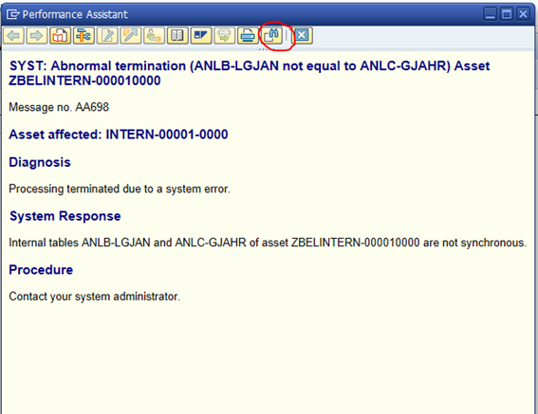

3) В случае, если вы не нашли какую-либо соответствующую заметку / KBA на предыдущих шагах, пожалуйста, убедитесь, что вы просмотрели и выполнили шаги в следующих ABA:

[1752429](https://launchpad.support.sap.com/#/notes/%201752429/E) KBA - Ошибка AA347 - При отправке в ресурс

**Описание решения**

Решение было найдено с помощью сайта **SAP Support Wiki**.

**Ссылка на ресурс с решением:** [You cannot post to asset in company code xxxx fiscal year yyyy - ERP Financials - Support Wiki (sap.com)](https://wiki.scn.sap.com/wiki/display/ERPFI/You+cannot+post+to+asset+in+company+code+xxxx+fiscal+year+yyyy)